Estância Velha RS, 03 de Dezembro de 2019.

Pedido de Providências Nº 380/2019
Autor: Ver. Diego Francisco

Excelentíssima Senhora Presidente:

Nos termos que dispõe o art. 53, inciso XIV, da Lei Orgânica, requeiro a Vossa Excelência o encaminhamento, ao Poder Executivo Municipal (SECRETARIA DE OBRAS) dos seguintes pedidos de providências:

- Solicito que o Executivo construa uma lixeira comunitária na Rua Lírio Pedro Fischer em frente ao Nº 61. (FOTOS 01 E 02 EM ANEXO)
- Solicito recolhimento de lixos e sofá que está abandonado em frente à Escola Walter Jacob Bauermann, e que o responsável pelo descarte do lixo no local, seja identificado, notificado e multado. (FOTO 03 EM ANEXO)
- Solicito conserto de buraco na boca de lobo na Rua Treze de Maio em frente ao Nº 5329 no Bairro Campo Grande.

Sendo o que se apresentava para o momento renovo os votos de estima e apreço.

Diego Francisco
Vereador PSDB
Exma. Sra. Veridiana Monteiro
Presidente da Câmara de Vereadores
Estância Velha RS

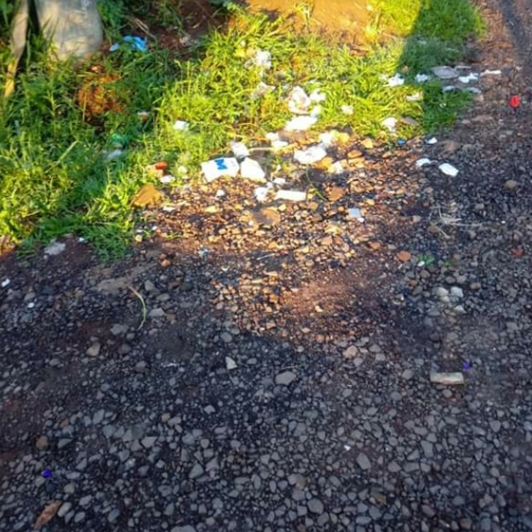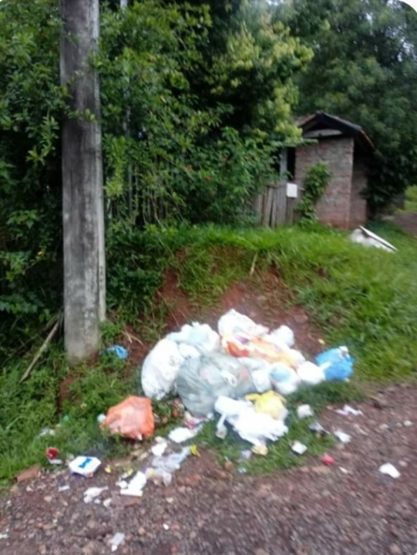
FOTO 01 FOTO 02

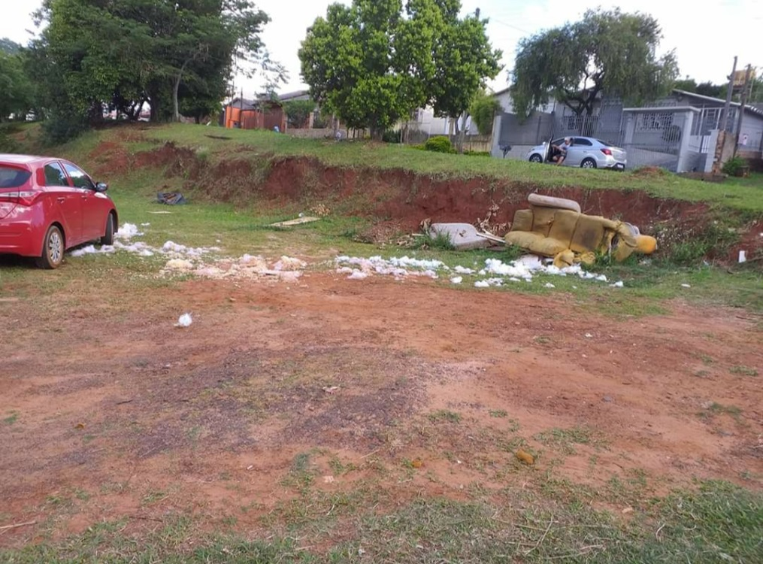
FOTO 03

